Требования к виду и оформлению папки для ВКР

Папка должна быть с усиками (пружинами), кармашком на левой стороне и с бумажной вставкой для надписи на торце папки:

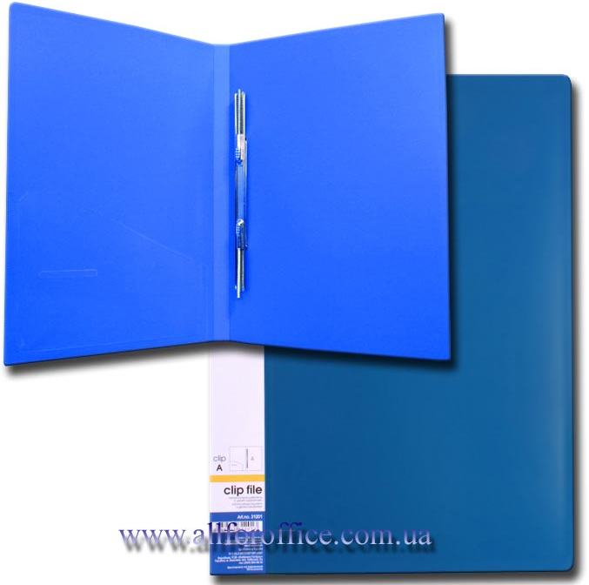
Пружинный механизм
Карман для отзыва
Бумажная вставка для надписи ФИО

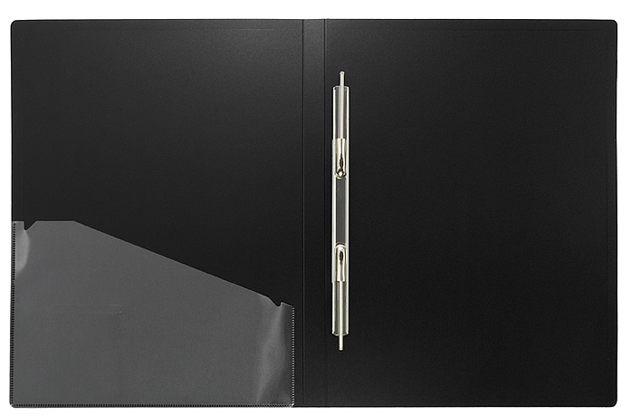
На торце папке на бумажной вставке необходимо подписать ФИО, группу и год защиты.
Диск с текстом ВКР и презентацией должен быть подписан (ФИО, группа, название ВКР) и в коробке или без вложен в прозрачный файл и подшит к тексту ВКР как на фото:
